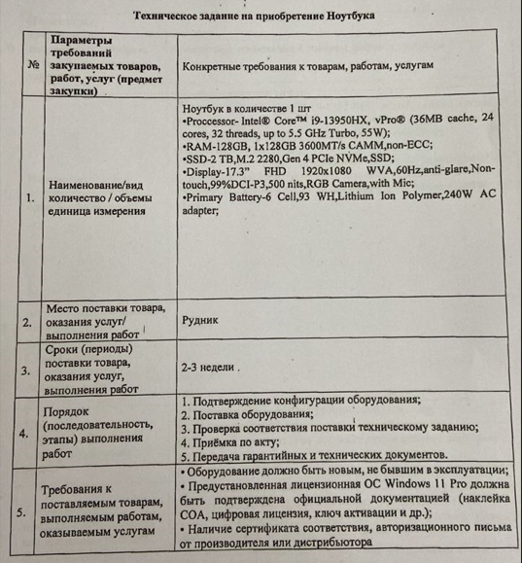

Изображение выглядит как текст, черно-белый, Шрифт, документ

Контент, сгенерированный ИИ, может содержать ошибки.